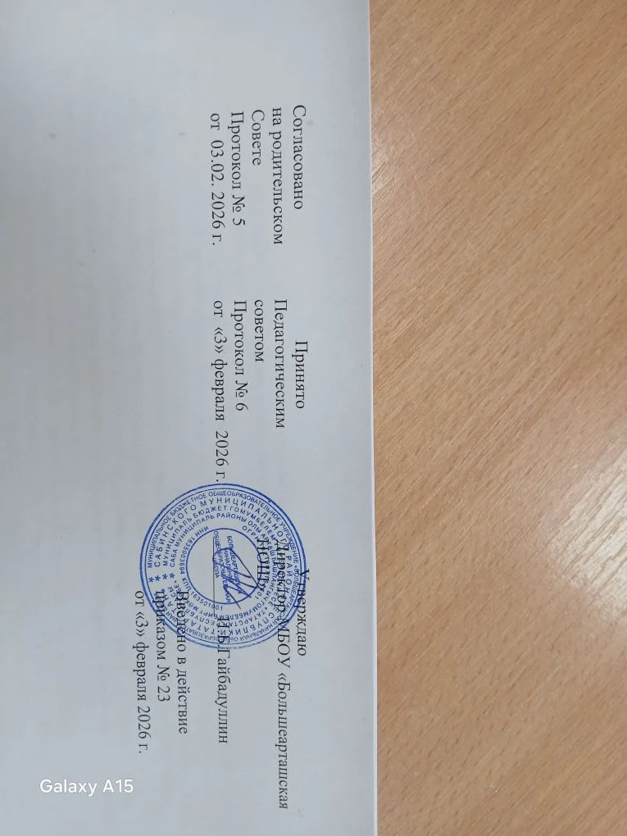

ПОЛОЖЕНИЕ
о пропускном и внутриобъектовом режимах в
МБОУ «Большеарташская начальная общеобразовательная школа
Сабинского муниципального района Республики Татарстан»

1. Общие положения
1.1. Настоящее Положение о пропускном и внутриобъектовом режимах в МБОУ «Большеарташская начальная общеобразовательная школа Сабинского муниципального района Республики Татарстан», (далее – Положение и школа соответственно) устанавливает организационно-правовые ограничения, порядок доступа работников, обучающихся, их родителей (законных представителей), иных посетителей на территорию и в здание школу, вноса и выноса материальных средств, въезда и выезда автотранспорта, правила пребывания и поведения.
1.2. Положение разработано в соответствии с Федеральным законом от 06.03.2006 № 35-ФЗ «О противодействии терроризму», Федеральным законом от 29.12.2012 № 273-ФЗ «Об образовании в РФ», Законом от 11.03.1992 № 2487-1 «О частной детективной и охранной деятельности в РФ», постановлением Правительства от 02.08.2019 № 1006 «Об утверждении требований к антитеррористической защищенности объектов (территорий) Министерства просвещения РФ и объектов (территорий), относящихся к сфере деятельности Министерства просвещения РФ, и формы паспорта безопасности этих объектов (территорий)», ГОСТ Р 58485-2019 «Обеспечение безопасности образовательных организаций. Оказание охранных услуг на объектах дошкольных, общеобразовательных и профессиональных образовательных организаций. Общие требования», уставом школы.
1.3. Пропускной режим устанавливается в целях обеспечения прохода (выхода) обучающихся, работников и посетителей в здание школы, въезда (выезда) транспортных средств на территорию школы, вноса (выноса) материальных ценностей, исключающих несанкционированное проникновение граждан, транспортных средств и посторонних предметов на территорию и в здание школы.
1.4. Внутриобъектовый режим устанавливается в целях обеспечения мероприятий и правил, выполняемых лицами, находящимися на территории и в здании школы, в соответствии с требованиями внутреннего распорядка и пожарной безопасности.
1.5. Организация и контроль за соблюдением пропускного режима и непосредственное выполнение пропускного режима возлагается на штатных работников школы, на которых в соответствии с приказом директора школы возложена ответственность за пропускной режим. При необходимости в целях организации и контроля за соблюдением пропускного и внутриобъектового режимов, а также образовательно-воспитательной деятельности и распорядка дня из числа директора школы и работников назначается дежурный администратор.
1.6. Требования настоящего Положения распространяются в полном объеме на посетителей школы, обучающихся, их родителей (законных представителей), весь педагогический состав, технических работников, а также работников обслуживающих организаций, осуществляющих свою деятельность на основании заключенных с школой гражданско-правовых договоров.

2. Пропускной режим работников, обучающихся,
их родителей (законных представителей) и иных посетителей
2.1. Общие требования
2.1.1. Пропуск работников, обучающихся и посетителей в здание школы осуществляется через контрольно-пропускной пункт, расположенный у центрального входа в здание школы. Запасные выходы на пропуск открываются только с разрешения директора или его заместителя, а в их отсутствие – с разрешения дежурного администратора или ответственного за пропускной режим. На период открытия запасного выхода контроль осуществляет лицо, его открывающее.
2.1.2. В периоды повышенной готовности и чрезвычайных ситуаций, а также в целях усиления мер безопасности приказом директора школы пропуск граждан на территорию и в здание школы может ограничиваться либо прекращаться.
2.1.3. Пропуск лиц с инвалидностью (включая использующих кресла-коляски и собак-проводников) осуществляется в соответствии со статьей 15 Федерального закона от 24.11.1995 № 181-ФЗ «О социальной защите инвалидов в Российской Федерации». Проход лиц с инвалидностью обеспечивается представителем школы и в его сопровождении. Пропуск собаки-проводника осуществляется при наличии документа, подтверждающего ее специальное обучение, выданного по установленной форме.
2.2. Пропускной режим работников
2.2.1. Работники школы допускаются в здание школы без записи в журнале регистрации посетителей по списку, утвержденному директором школы.
2.2.2. В нерабочее время и выходные дни в школу допускаются директор школы и ответственный за пропускной режим.
2.2.3. Работники, которым по роду работы необходимо быть в школе в нерабочее время, выходные дни, допускаются на основании служебной записки, заверенной подписью директора школы, либо с устного разрешения директора школы.
2.3. Пропускной режим обучающихся
2.3.1. Обучающиеся допускаются в здание школы в установленное распорядком дня время без предъявления документов и записи в журнале регистрации посетителей. В остальное время обучающиеся допускаются в школу с разрешения директора.
2.3.2. Выборочный осмотр личных вещей обучающихся производится при срабатывания металлодетектора или при наличии обоснованных подозрений. Обучающийся обязан предъявить предмет, вызвавший сигнал или добровольно показать содержимое сумки, рюкзака. При отказе обучающегося показать содержимое сумки (рюкзака) дежурный сотрудник вызывает его законных представителей для совместного осмотра.
2.3.3. Организованное посещение кинотеатров, музеев, выставочных залов, библиотек и т. д. за пределами школы проводится в соответствии с планами воспитательной работы, планами внеурочной работы с разрешения родителей (законных представителей). Выход обучающихся осуществляется только в сопровождении педагогического работника.
2.3.4. Во время каникул учащиеся допускаются в школу согласно плану мероприятий, утвержденному директором школы.
2.4. Пропускной режим родителей (законных представителей) обучающихся и иных посетителей
2.4.1. Родители (законные представители) обучающихся и посетители для разрешения личных вопросов могут быть допущены в школу по предварительной договоренности с администрацией, о чем ответственный за осуществление пропускного режима должен быть проинформирован заранее. Проход разрешается после предъявления документа, удостоверяющего личность, и сообщения, к кому они направляются. Регистрация посетителей и родителей (законных представителей) в журнале учета при допуске в здание школы по документу, удостоверяющему личность, обязательна.
2.4.2. Незапланированный проход родителей (законных представителей) и посетителей допустим только с разрешения ответственного за пропускной режим или директора школы и осуществляется после уроков, а в экстренных случаях – до уроков и во время перемен.
2.4.3. При проведении массовых мероприятий, родительских собраний, семинаров и других мероприятий посетители и родители (законные представители) допускаются в здание школы при предъявлении документа, удостоверяющего личность, по спискам посетителей, заверенным печатью и подписью директора школы.
2.5. Пропускной режим сотрудников ремонтно-строительных организаций
2.5.1. Рабочие и специалисты ремонтно-строительных организаций пропускаются в помещения школы по распоряжению директора школы или на основании заявок и согласованных списков.
2.5.2. Производство работ осуществляется под контролем специально назначенного приказом директора представителя школы.
2.5.3. В случае аварии (повреждения) электросети, канализации, водопровода или отопительной системы и выполнения других срочных работ в ночное время, выходные и нерабочие праздничные дни пропуск работников аварийных служб, прибывших по вызову, осуществляется беспрепятственно в сопровождении работника школы
2.6. Пропускной режим сотрудников вышестоящих организаций и проверяющих лиц
2.6.1. Лица, не связанные с образовательным процессом, посещающие школу по служебной необходимости, пропускаются при предъявлении документа, удостоверяющего личность, с записью в журнале учета посетителей.
2.6.2. В соответствии с действующим законодательством отдельные категории лиц пользуются правом беспрепятственного прохода на территорию и в здания школы при предъявлении ими служебного удостоверения. К ним относятся работники прокуратуры, полиции, МВД, ФСБ и МЧС. Об их приходе ответственный за осуществление пропускного режима немедленно докладывает директору школы, а в его отсутствие – дежурному администратору или заместителю директора.
2.6.3. Допуск проверяющих лиц осуществляется после предоставления распоряжения о проверке и документов, удостоверяющих личность, с записью в журнале учета посетителей.
2.7. Пропускной режим для представителей средств массовой информации и иных лиц
2.7.1. Допуск в школу представителей средств массовой информации осуществляется с разрешения директора школы.
2.7.2. Допуск в школу лиц, осуществляющих коммерческие и некоммерческие операции (презентации, распространение методических материалов, фотографирование и т. п.), осуществляется с разрешения директора школы или его заместителей.

3. Пропускной режим транспортных средств
3.1. Общие требования
3.1.1. Пропуск транспортных средств осуществляется через ворота на территории школы.
3.1.3. При обнаружении признаков неправомерного въезда на территорию школы или попытке выезда с его территории (несоответствие документов на транспортное средство, несоответствие груза накладной) к транспортному средству могут быть применены меры по ограничению движения автотранспорта до выяснения конкретных обстоятельств.
3.1.4. В периоды повышенной готовности и чрезвычайных ситуаций, а также в целях усиления мер безопасности приказом директора школы допуск транспортных средств на территорию школы может ограничиваться.
3.2. Пропуск транспортных средств
3.2.1. Въезд транспортных средств школы осуществляется в соответствии со списком автотранспорта, имеющего разрешение на въезд, который утверждается директором школы, а также по транспортным пропускам.
3.2.2. Въезд личного автомобильного транспорта работников на территорию школы осуществляется при предъявлении транспортного пропуска. Стоянка личного транспорта преподавательского состава и технического персонала осуществляется только с разрешения директора школы.
3.2.3. Въезд на территорию школы мусороуборочного, снегоуборочного, грузового автотранспорта, доставляющего продукты, мебель, оргтехнику, канцелярские товары и др. на основании заключенных со школой гражданско-правовых договоров, осуществляется при предъявлении водителем путевого листа и сопроводительных документов (товарно-транспортных накладных) либо на основании списков, заверенных директором школы.
3.2.4. Въезд транспортных средств, обеспечивающих строительные работы, осуществляется по представленным спискам, согласованным с директором школы.
3.2.5. Транспортные средства специального назначения (пожарные машины, автомобили скорой помощи, правоохранительных органов и др.) при аварийных ситуациях, стихийных бедствиях, пожарах и других чрезвычайных ситуациях на территорию школы пропускаются беспрепятственно.
3.2.6. Транспортные средства МВД, ФСБ, МЧС и других государственных надзорных органов могут въезжать в любое время суток без осмотра при наличии письменных предписаний в сопровождении сотрудников отдела безопасности. О факте их прибытия ответственный за пропускной режим немедленно докладывается директору школы.

4. Пропускной режим материальных ценностей и грузов
4.1. Внос (ввоз) грузов, материальных ценностей и иного имущества (офисная мебель, производственное оборудование, техника и др.) осуществляется материально ответственными лицами, независимо от того, временно или безвозвратно вносятся ценности.
4.3. Ручную кладь посетителей ответственный за пропускной режим проверяет с их добровольного согласия. В случае отказа посетителя от проведения осмотра вносимых (выносимых) предметов ответственный за пропускной режим вызывает дежурного администратора и действует согласно требованиям своей должностной инструкции.
4.4. Крупногабаритные предметы, ящики, коробки проносятся в здание школы после проведенного их осмотра, исключающего внос запрещенных предметов в здание школы (холодное и огнестрельное оружие, наркотики и т. п.).
4.5. Решение о вносе оборудования, инвентаря и материалов для проведения занятий с обучающимися принимается директором школы (в его отсутствие – лицом, назначенным директором школы) на основании предварительно оформленной служебной записки от учителя.
4.6. Работники эксплуатационно-ремонтных подразделений административно- хозяйственной части школы, осуществляющие обслуживание и текущий ремонт, имеют право на вынос (внос) инструментов, приборов, расходных материалов без специального разрешения.
4.8. Материальные ценности сторонних предприятий и обслуживающих организаций вносятся (ввозятся) в школу по заявкам от руководителей данных организаций, скрепленным их подписью и печатью, согласованным с ответственным за пропускной режим и завизированным директором школы.
4.9. Пакеты, бандероли, корреспонденция, поступающие почтовой связью, через службы курьерской доставки и т. д., принимаются в общем отделе и регистрируются в специальном журнале. О любых неожиданных доставках сообщается адресату или работникам администрации школы. В других случаях прием почтовых отправлений на хранение и дальнейшую передачу запрещается.

5. Внутриобъектовый режим в мирное время
5.1. Общие требования
5.1.1. В соответствии с Правилами внутреннего распорядка в рабочие дни находиться в здании и на территории школы разрешено следующим категориям:
- обучающимся с 07:30 до 21:30 в соответствии со своей сменой и временем работы кружков, секций;
- педагогическим и техническим работникам с 07:30 до 22:00;
- работникам столовой с 06:00 до 18:00;
- посетителям с 08:00 до 17:00.
5.1.2. В любое время в школе могут находиться директор школы, а также другие лица по письменному решению директора.
5.1.3. Лица, имеющие на руках разовые пропуска, могут находиться в зданиях и на территории школы в течение времени, указанного в пропуске. После записи данных в журнале регистрации посетители перемещаются по территории школы в сопровождении дежурного администратора или педагогического работника, к которому прибыл посетитель.
5.2. Порядок и правила соблюдения внутриобъектового режима
5.2.1. В школе запрещено:
- проживать, каким бы то ни было лицам;
- нарушать Правила внутреннего распорядка школы;
- осуществлять фото- и видеосъемку без письменного разрешения директора школы;
- курить на территории и здании;
- загромождать территорию, основные и запасные ходы (выходы), въезды (выезды), лестничные площадки, подвальные и чердачные помещения строительными и другими материалами или предметами, которые могут явиться причиной, способствующей возгоранию, препятствующей ликвидации пожара, затрудняющей эвакуацию людей, имущества и транспорта, а также способствующей закладке взрывного устройства;
- употреблять наркотические (токсичные) вещества, находиться лицам с выраженными признаками алкогольного опьянения;
- совершать действия, нарушающие (изменяющие) установленные режимы функционирования технических средств охраны, пожарной сигнализации, вентиляции и теплоснабжения;

5.2.2. В целях обеспечения общественной безопасности, предупреждения противоправных действий работники, обучающиеся, их родители (законные представители) и посетители обязаны подчиняться требованиям ответственного за пропускной режим, действия которого находятся в согласии с настоящим Положением и должностной инструкцией.
5.3. Внутриобъектовый режим основных помещений
5.3.1. По окончании рабочего дня все помещения проверяются на соответствие требованиям пожарной безопасности и закрываются ответственными работниками.
5.3.2. Ключи от помещений выдаются (принимаются) в специально отведенном и оборудованном для хранения ключей месте. Выдача и прием ключей осуществляется гардеробщиком.
5.3.4. Ключи от запасных выходов (входов), чердачных, подвальных помещений хранятся в в специально отведенном и оборудованном для хранения ключей месте, выдаются под подпись в журнале приема и выдачи ключей по спискам, согласованным с работником, ответственным за безопасность.
5.4. Внутриобъектовый режим специальных помещений
5.4.1. С целью обеспечения внутриобъектового режима ответственным работником определяется список специальных помещений (серверные, компьютерные классы, архив, музей, склады, подсобные помещения и др.) и устанавливается порядок доступа в них.

6. Внутриобъектовый режим в условиях
повышенной готовности и чрезвычайных ситуаций
6.1. В периоды повышенной готовности и чрезвычайных ситуаций приказом директора школы нахождение или перемещение по территории и зданию школы может быть прекращено или ограничено.
6.2. В периоды подготовки и проведения массовых мероприятий приказом директора школы нахождение или перемещение по территории и зданию школы может быть ограничено.
6.3. При обострении оперативной обстановки принимаются незамедлительные меры:
- при внезапном нападении или возникновении массовых беспорядков в непосредственной близости от территории прекращается пропуск работников, обучающихся, посетителей на выход, организуется их размещение в безопасном месте или эвакуация в безопасное место;
- в случае обнаружения взрывного устройства или подозрительного предмета на объекте проводится эвакуация, прекращается допуск всех лиц до прибытия специалистов по обезвреживанию взрывных устройств, аварийно-спасательных служб и иных структур;
- при возгорании или разлитии сильнодействующих химических или ядовитых веществ прекращается допуск, осуществляется беспрепятственный выход и выезд до прибытия аварийно-спасательных служб, пожарной охраны, МЧС;
- в случае срабатывания или отказа охранной сигнализации блокируется «сработавший» объект, усиливается бдительность, прекращается пропуск посетителей на вход и на выход до выяснения обстановки и причины срабатывания сигнализации.

7. Ответственность
7.1. Работники, виновные в нарушении требований настоящего Положения (попытка пройти на территорию в состоянии алкогольного или наркотического опьянения, без пропуска, по поддельному пропуску; передача пропуска другому лицу; невыполнение законных требований дежурных охранников, уклонение от осмотра вещей; ввоз материальных ценностей без документов или по поддельным документам и т. п.), привлекаются к дисциплинарной ответственности в соответствии с действующим законодательством Российской Федерации и Правилами трудового распорядка.
7.2. Лицо, нарушающее внутриобъектовый и (или) пропускной режимы, может быть задержано ответственным за пропускной режим, директором на месте правонарушения и должно быть незамедлительно передано в полицию.

Приложение 1
к положению
Перечень
предметов, запрещенных к проносу (провозу) на территории МБОУ «Большеарташская НОШ»
1. Любого вида оружие и боеприпасы (холодное, огнестрельное, пневматические, травматические винтовки и пистолеты), сигнальное, электрическое, газовое оружие, оружие самообороны и конструктивно сходные с оружием изделия и их составные части (кроме лиц, которым в установленном порядке разрешено хранение и ношение табельного оружия и специальных средств);
2. Предметы, имеющие отдельные конструктивные элементы и механизмы или внешние признаки, свойственные огнестрельному оружию, но не предназначенные для поражения цели (строительные инструменты, сигнальные устройства);
3. Имитаторы и муляжи оружия и боеприпасов, предметы, которые могут быть использованы в качестве огнестрельного или холодного оружия;
4. Взрывчатые и огнеопасные вещества и их компоненты, взрывные устройства, средства взрывания и предметы, ими начиненные, дымовые шашки, сигнальные ракеты, пиротехнические изделия (фейерверки, бенгальские огни, салюты, хлопушки, стрелы и т.п.);
5. Устройства и изделия, в том числе самодельного изготовления, не являющиеся пиротехникой, применяющиеся для разбрасывания, распыления различных материалов и веществ (в том числе пневмохлопушки) и иные вещества, изделия, предметы, в том числе самодельного изготовления, использование которых может привести к травмам, воспламенению или задымлению; (рогатки, топоры, сабли, мечи, медицинские скальпели всех видов (за исключением случаев использования в учебном процессе), стрелы и дротики, гарпуны и копья; ледорубы, металлические звезды, булавы, дубинки, кастеты, нунчаки;),
6. Газовые баллончики, аэрозольные распылители нервнопаралитического и слезоточивого воздействия;
7. Колющие и режущие предметы, ножи, иное холодное оружие, в том числе холодное оружие, являющееся элементом военной формы одежды (кортик), предметы, с помощью которых можно нанести ущерб имуществу учреждения и иному имуществу (бритвенные лезвия, битое стекло, предметы для резки, пилы и т.п.);
8. Предметы и оборудование для азартных игр;
9. Скоропортящиеся пищевые продукты;
10. Электрошоковые устройства;
11. Любые жидкости в стеклянной таре и спиртосодержащие напитки, табачные, наркотические, психотропные, токсические вещества, их прекурсоры, в том числе в виде лекарственных средств, а также медицинские шприцы и иглы для инъекций (исключение составляют инъекционные препараты, медицинские шприцы и иглы при предъявлении медицинских документов на необходимость их использования) и вещества, вызывающие опьянение или отравление, или имеющие ограничения по возрасту для воспитанников;
12. Стеклянные и металлические контейнеры, бутылки и банки;
13. Легковоспламеняющиеся, пожароопасные материалы, предметы, жидкости и вещества (ацетон, бензин и т.п.);
14. Ядовитые, отравляющие, едкие и коррозирующие вещества, источники ионизирующих излучений, радиоактивные и делящиеся материалы, токсичные химические вещества, аварийно-химически опасные вещества, химические реактивы и средства бытовой химии;
15. Технические средства, способные помешать проведению охранных мероприятий;
16. Хозяйственные сумки, громоздкие предметы, различные свертки подозрительного вида, способствующие проносу в здание запрещенных предметов, самодельных взрывных устройств;
17. Средства маскировки или предметы, затрудняющие установление личности;
18. Материалы экстремистского, оскорбительного или дискриминационного характера, содержащие нацистскую атрибутику или символику, либо атрибутику или символику экстремистских организаций или направленные на дискриминацию любого рода против страны, лица или группы лиц по признаку расы, цвета кожи, этнического, национального или социального происхождения и статуса, по месту рождения, финансовому состоянию или иного статуса, пола, инвалидности, языка, религии, политических или иных убеждений или по любой другой причине, включая баннеры, флаги, символику и атрибутику, листовки, одежду, но не ограничиваясь ими;
19. Табачные изделия, в том числе изделия с нагреваемым табаком, табак для кальяна, кальянной смеси, системы для нагрева табака, электронные системы потребления и жидкостей для них;
20. Другие вещества и предметы, представляющие опасность, а также запрещенные к обороту на территории Российской Федерации

